# Responsive-Web-Design

**(Resumen de Estudio)**

# Introduccion:

**HTML y HTML5 básicos#**

**HTML es un lenguaje de marcado que usa una sintaxis o notación especial para describir la estructura de una página web al navegador. Los elementos HTML suelen tener etiquetas de apertura y cierre que rodean y dan significado al contenido. Por ejemplo, diferentes elementos pueden describir el texto como un encabezado, párrafo o elemento de lista.**

**En este curso, creará una aplicación de fotografía de gatos para aprender algunos de los elementos HTML más comunes: los componentes básicos de cualquier página web.**

## **Elementos HTML**

Los códigos son Elementos.

***Ejemplo:***

**<h1>Hellou World</h1>**

El ejemplo anterior corresponde a un elemento HMTL.

## Etiquetas de (Apertura / cierre)

Los elementos poseen una **etiqueta** de apertura y de cierre.

## Aspecto de las Etiquetas:

### Etiquetas de Apertura:

**<h1>**

### Etiquetas de cierre:

**</h1>**

#### Ejemplo:

**<h1>Hellou World</h1>**

En el caso anterior “Hellou World”

## Título con el elemento h2

H2 es un elemento de encabezado de nivel 2 en la página web el cual se utiliza como subtítulo. Mientras que el elemento h1 se usa como título principal. También existen los elementos h3, h4, h5, h6, los cuales constituyen diferentes niveles de subtítulos dentro de la estructura HTML.

## Elemento P (párrafo) Informar con el elemento de párrafo

p es la abreviatura de "párrafo", es un elemento de texto utilizado para párrafos en las páginas web.

**Ejemplo:** **<p>**I´m a p tag!**</p>**

**Nota:** como una norma, todas las etiquetas HTML se escriben en minúsculas, por ejemplo: <p> <p/> y no <P> </P>.

## Rellenar el espacio en blanco con texto de marcador de posición

LOREM IPSUM (ejemplo de texto para diseño web, cuando el diseñador no sabe que texto tendrá la pagina).

El texto ***lorem ipsum*** es usado como texto de marcador de posición. El texto se extrajo de forma aleatoria de un pasaje famoso de Cicerón de la antigua Roma. Este texto ha sido utilizado desde el siglo XVI y la tradición continua.

**KITTY IPSUM TEXT:** “Kitty ipsum dolor sit amet, shed everywhere shed everywhere stretching attack your ankles chase the red dot, hairball run catnip eat the grass sniff.”

## Uncomment HTML

Comentar es una forma de dejar comentarios a otros usuarios programadores, sin afectar el resultado que observa el usuario final; Asi mismo los comentarios son una forma de desactivar el código sin tener que eliminarlo.

Los comentarios en HTML comienzan asi: <!-- con un --> , para eliminar el comentario se elimina el elemento.

## Comment out HTML / Comentar HTML

Los comentarios en HTML comienzan asi: <!-- con un -->

## Delete HTML Elements / Eliminar elementos HTML

Eliminar elementos para simplificar la vista, es sencillo, solo marcar el elemento que se desea borrar y elimarlo completamente.

## Introduction to HTML5 Elements / Introducción a los elementos HTML5

HTML5 posee etiquetas más descriptivas. Estos incluyen:

* main
* header
* footer
* nav
* video
* article
* section

Estas etiquetas otorgan una estructura detallada al HTML, hace más fácil la lectura del contenido; asi mismo mejora la búsqueda y accesibilidad en motores de búsqueda de la web.

La main etiqueta HTML5 ayuda a los motores de búsqueda y a otros desarrolladores a encontrar el contenido principal de su página.

Ejemplo:

<main>

<h1>Hello World</h1>

<p>Hello Paragraph</p>

</main>

### Elementos Hijos

Los elementos pueden tener hijos, nietos, y bisnietos… los hijos y familia pueden heredar los atributos del elemento Padre.

Ejemplos:

<name

atributos="value"

atributos2="value2" atributos3="value3"><!--Este es el padre -->

 <nameChild1><!--Este es el primer hijo -->

   <nameChild1.2><!--Este es el primer nieto -->

   </nameChild1.2>

 </nameChild1>

 <nameChild2><!--Este es el segundo hijo -->

   <nameChild2.2><!--Este es el segundo nieto -->

  </nameChild2.2>

 </nameChild2>

 <name/>

## Agregar imágenes a su sitio web /Add Images to Your Website

El elemento para añadir una imagen es: img, para apuntar a la imagen de una url especifica se usa el elemento src .

También se puede agregar un atributo con texto aplicable, con el elemento alt

Ejemplo:

*<img src="https://www.freecatphotoapp.com/your-image.jpg" alt="A business cat wearing a necktie.">*

PREGUNTA: ¿Qué pasa

## Link to External Pages with Anchor Elements/Enlace a páginas externas con elementos de anclaje

El elemento ***a*** (ancla) se utiliza para vincular contenido fuera de su página web.

Los elementos ***a*** necesitan una dirección web destino la cual se puede introducir con el atributo ***href.***

***<a (apertura)***

***</a> (cierre)***

***Ejemplo:***

<a href="https://freecodecamp.org">this links to freecodecamp.org</a>

El Atributo: target="_blank" es utilizado para que el documento vinculado se abra en una nueva pestaña del navegador.

El texto en el ejemplo anterior es: **this links to freecodecamp.org,** el cual se mostrara en el navegador, como un enlace en el que se puede hacer clic, ese enlace llevara a la dirección web: **https://www.freecodecamp.org.**

# Link to Internal Sections of a Page with Anchor Elements / Enlace a secciones internas de una página con elementos de ancla

Para crear un enlace interno, asigna el hrefatributo de un enlace a un símbolo de almohadilla #más el valor del idatributo del elemento al que desea vincular internamente, generalmente más abajo en la página. Luego, debe agregar el mismo idatributo al elemento al que está vinculando. Un ides un atributo que describe de forma única un elemento.

Ejemplo:

<a href="#contacts-header">Contacts</a>

...

<h2 id="contacts-header">Contacts</h2>

Tengo duda de cómo funciona este elemento para ir a una parte en específico de la pagina

# Nest an Anchor Element within a Paragraph/Anidar un elemento de anclaje dentro de un párrafo

Ejemplo :

<p>

Here's a <a target="_blank" href="http://freecodecamp.org"> link to freecodecamp.org</a> for you to follow.

</p>

Target es un atributo de etiqueta de ancla que especifica dónde abrir el enlace. El valor _blank especifica abrir el enlace en una nueva pestaña. El href es un atributo de etiqueta de anclaje que contiene la dirección URL del enlace.

# Make Dead Links Using the Hash Symbol/ Crear enlaces muertos usando el símbolo hash

Ejemplo:

<p>Click here to view more <a href="https://freecatphotoapp.com" target="_blank">cat photos</a>.</p>

# Convertir una imagen en un enlace / Turn an Image into a Link

Se puede convertir una imagen en un elemento de enlace, es decir anidar un elemento de imagen en un enlace interno o externo.

Ejemplo:

<a href="#"><img src="https://bit.ly/fcc-running-cats" alt="Three kittens running towards the camera."></a>

Nota: Es necesario tener presente usar el atributo denominado almohadilla “#” del elemento de ancla <a> href para enlaces o direcciones url y poder convertirlo en un enlace muerto.

# Create a Bulleted Unordered List / Crear una lista desordenada con viñetas

ul de "unordered list" -lista no ordenada . Crea una lista no ordenada.

Ejemplo:

<ul>

  <li>milk</li>

  <li>cheese</li>

</ul>

El elemento li del ingles item list o elemento de lista declara cada uno de los elementos de una lista.

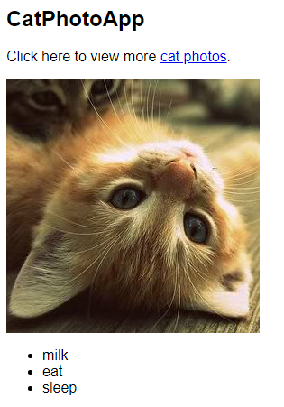

# Create an Ordered List / Crear una lista ordenada

Las listas ordenadas comienzan con un elemento de apertura <ol>, seguido de cualquier número de <li>elementos. Finalmente, las listas ordenadas se cierran con la </ol>etiqueta.

Ejemplo:

<ol>

<li>Garfield</li>

<li>Sylvester</li>

</ol>

# Create a Text Field/ Crear un campo de texto

input Los elementos son una forma conveniente de obtener información de su usuario.

Puede crear una entrada de texto como esta:

<input type="text">

Tenga en cuenta que los input elementos se cierran automáticamente.

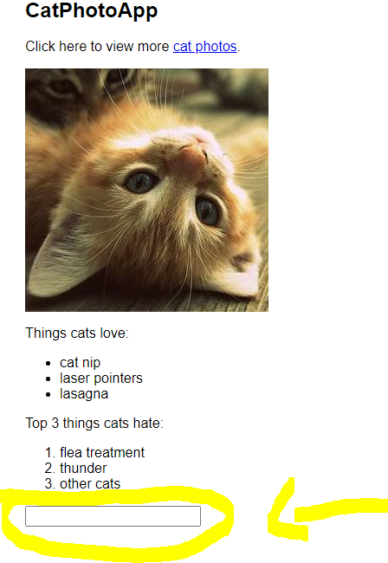

# Add Placeholder Text to a Text Field / Agregar texto de marcador de posición a un campo de texto

El texto del marcador de posición es lo que se muestra en el Elemento input antes de que un usuario haya ingresado texto.

Ejemplo:

<input type="text" placeholder="cat photo URL">

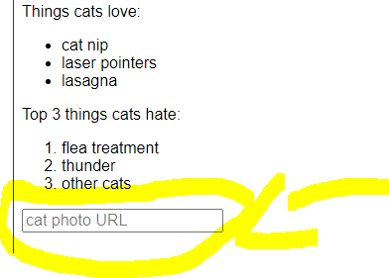

# Create a Form Element / Crear un elemento de formulario

El elemento Form representa una sección de un documento que contiene controles interactivos que permiten a un usuario enviar información a un servidor web.

Atributo action: El atributo action define la ubicación (URL) donde se envían los datos que el formulario ha recopilado cuando se validan.

Por ejemplo:

<form action="https://freecatphotoapp.com/submit-cat-photo"> <input type="text" placeholder="cat photo URL">

# Add a Submit Button to a Form / Agregar un botón Enviar a un formulario

button: Es el elemento crea botones marcadores.

Type: Indica el tipo de botón. Uno de los siguientes: (button|submit|reset)

Ejemplo:

<form action="https://freecatphotoapp.com/submit-cat-photo">

    <input type="text" placeholder="cat photo URL"><button type="submit">Submit</button>

  </form>

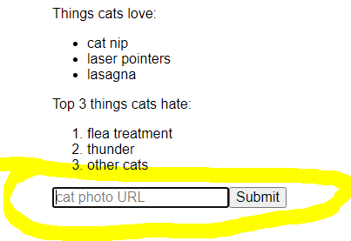

# Use HTML5 to Require a Field / Use HTML5 para requerir un campo

El required es un atributo que cuando está presente, especifica que se debe completar un campo de entrada antes de enviar el formulario.

Nota: El atributo required funciona con los siguientes tipos de entrada: texto, búsqueda, url, teléfono, correo electrónico, contraseña, selectores de fecha, número, casilla de verificación, radio y archivo.

<input type="text" placeholder="cat photo URL"required>

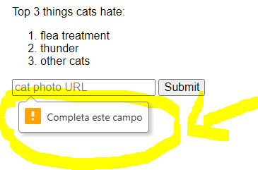

# Create a Set of Radio Buttons / Crear un conjunto de botones de opción

<label> es la forma formal de definir una etiqueta para un control de un formulario HTML.

<input> se usa para crear controles interactivos para formularios basados en la web con el fin de recibir datos del usuario.

<input type="radio">define un botón de radio.

Los botones de opción se presentan normalmente en grupos de opciones (una colección de botones de opción que describen un conjunto de opciones relacionadas). Solo se puede seleccionar un botón de opción en un grupo al mismo tiempo.

Nota: Todos los botones de opción relacionados deben tener el mismo name atributo para crear un grupo de botones de opción. Lo que garantiza que el usuario solo proporcione una respuesta.

<label>

    <input type="radio" name="indoor-outdoor">indoor</label>

<label>

  <input type="radio" name="indoor-outdoor">outdoor</label>

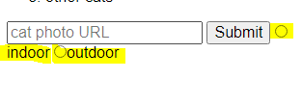

# Create a Set of Checkboxes / Crear un conjunto de casillas de verificación

El <input type="checkbox">define una casilla de verificación.

La casilla de verificación se muestra como una casilla cuadrada que está marcada (marcada) cuando se activa.

 <label for="loving"><input id="loving" type="checkbox" name="personality"> enamorado</label>

    <label for="loving"><input id="loving" type="checkbox" name="personality"> triste</label>

    <label for="loving"><input id="loving" type="checkbox" name="personality"> feliz</label>

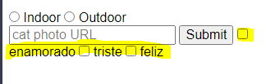

# Use the value attribute with Radio Buttons and Checkboxes / Utilice el atributo de valor con botones de opción y casillas de verificación Aprobado

El atributo “value” permite especificac el valor que será enviado de un <input>elemento.

Ejemplo:

   <label for="indoor"><input id="indoor" value="indoor" type="radio" name="indoor-outdoor"> Indoor</label>

    <label for="outdoor"><input id="outdoor" value="outdoor" type="radio" name="indoor-outdoor"> Outdoor</label><br>

    <label for="loving"><input id="loving" value="loving" type="checkbox" name="personality"> Loving</label>

    <label for="lazy"><input id="lazy" value="lazy" type="checkbox" name="personality"> Lazy</label>

    <label for="energetic"><input id="energetic" value="energetic" type="checkbox" name="personality"> Energetic</label><br>

Ejemplo:

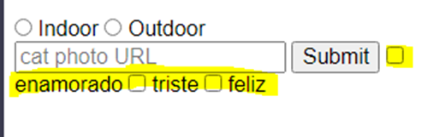

# Attribute Checked Radio Buttons and Checkboxes by Default / Marque los botones de opción y las casillas de verificación de forma predeterminada

“checked” es un atributo booleano cuando se emplea, especifica que un <input>elemento debe ser preseleccionado (marcado) cuando se carga la página.

Este atributo checked se puede utilizar con <input type="checkbox">y <input type="radio">.

También se puede establecer después de la carga de la página, con un JavaScript.

### Ejemplo del atributo “checked”:

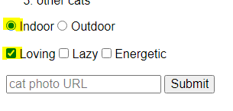

# Nest Many Elements within a Single div Element / Anidar muchos elementos dentro de un solo elemento div

La etiqueta <div> establece una sección en un documento HTML.

La <div>etiqueta se utiliza como contenedor de elementos HTML, que luego se estiliza con CSS o se manipula con JavaScript.

La <div>etiqueta se puede diseñar fácilmente utilizando el atributo class o id.

¡Se puede poner cualquier tipo de contenido dentro de la <div> etiqueta!

Apertura: <div>

Cierre: </div> (obligatorio)

<div>

  <p>Things cats love:</p>

  <ul>

    <li>cat nip</li>

    <li>laser pointers</li>

    <li>lasagna</li>

  </ul>

  <p>Top 3 things cats hate:</p>

  <ol>

    <li>flea treatment</li>

    <li>thunder</li>

    <li>other cats</li>

  </ol>

</div>

# Declare the Doctype of an HTML Document / Declarar el Doctype de un documento HTML

Es necesario informar al navegador el tipo de documento que se mostrara.

<!DOCTYPE html> es una especie de “Declaración informativa para HTML5” que permite informar al navegador el tipo de documento a usar.

Nota: Todos los documentos HTML deben comenzar con una <!DOCTYPE>declaración.

La declaración no es una etiqueta HTML. Es una "información" para el navegador sobre qué tipo de documento esperar.

En HTML 5, la declaración es simple:

**Ejemplo:**

<!DOCTYPE html>

<html>

<h1> Bienvenidos a HTML5 </h1>

</html>

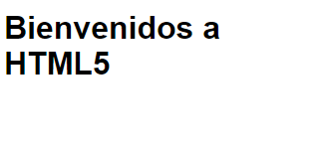

# Define the Head and Body of an HTML Document / Definir el encabezado y el cuerpo de un documento HTML

El elemento HTML <head>

El elemento <head> se utiliza para definir el encabezado de un documento. Es un contenedor de metadatos (datos sobre datos) y se coloca entre la <html>etiqueta y la <body>etiqueta.

Los metadatos HTML son datos sobre el documento HTML. No se muestran los metadatos.

Los metadatos suelen definir el título del documento, el conjunto de caracteres, los estilos, los scripts y otra metainformación.

<!DOCTYPE html>

<html>

  <head>

    <title>The best page ever</title>

  </head>

 <body>

   <h1>The best page ever</h1>

  <p>Cat ipsum dolor sit amet, jump launch to pounce upon little yarn mouse, bare fangs at toy run hide in litter box until treats are fed. Go into a room to decide you didn't want to be in there anyway. I like big cats and i can not lie kitty ipsum dolor sit amet, shed everywhere shed everywhere stretching attack your ankles chase the red dot, hairball run catnip eat the grass sniff. Meow i could pee on this if i had the energy for slap owner's face at 5am until human fills food dish yet scamper. Knock dish off table head butt cant eat out of my own dish scratch the furniture. Make meme, make cute face. Sleep in the bathroom sink chase laser but pee in the shoe. Paw at your fat belly licks your face and eat grass, throw it back up kitty ipsum dolor sit amet, shed everywhere shed everywhere stretching attack your ankles chase the red dot, hairball run catnip eat the grass sniff.</p>

 </body>

</html>

**Ejemplo:**

